**Федеральное агентство связи**

**Ордена Трудового Красного Знамени**

**Федеральное государственное бюджетное образовательное учреждение высшего образования**

**«Московский технический университет связи и информатики»**

Кафедра Математической кибернетики и информационных технологий

**Отчет по лабораторной работе**

по дисциплине «Теория языков программирования»

на тему: «Базовые навыки работы со строками и списками в Python»

Выполнила:

студентка группы БСТ1802

Бредихина Ангелина Васильевна

Москва 2019

**Цель работы:** освоение базовых навыков работы со строками и списками в Python.

**Задание 1**: дана строка, состоящая из слов, пробелов и знаков препинания. На основании этой строки создайте новую (и выведите ее на консоль): содержащую только слова размером от 5 до 10 символов.

**Ход работы**:

Программный код первого задания:

import re

a = input("Введите предложение:")

result = re.findall(r'\b\w{5,10}\b', a)

print('Найдены совпадения в словах: ',result)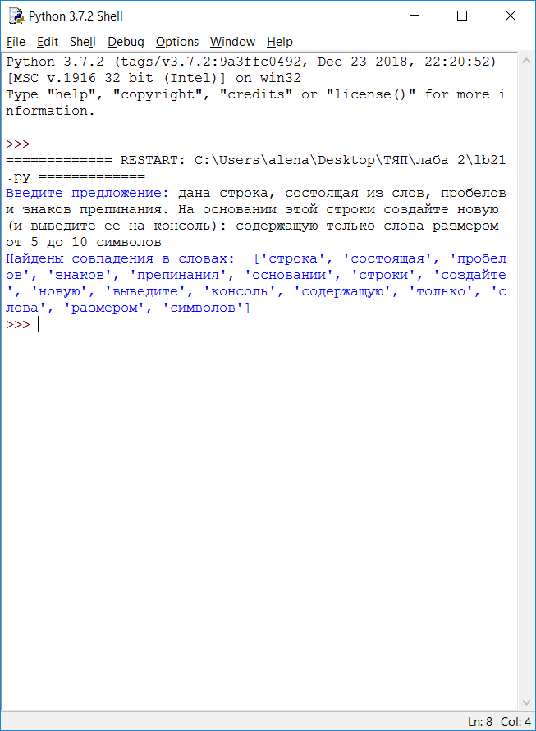

Рисунок 1 - результат работы первого проекта

**Задание 2**: Дана строковая переменная, содержащая информацию о студентах:

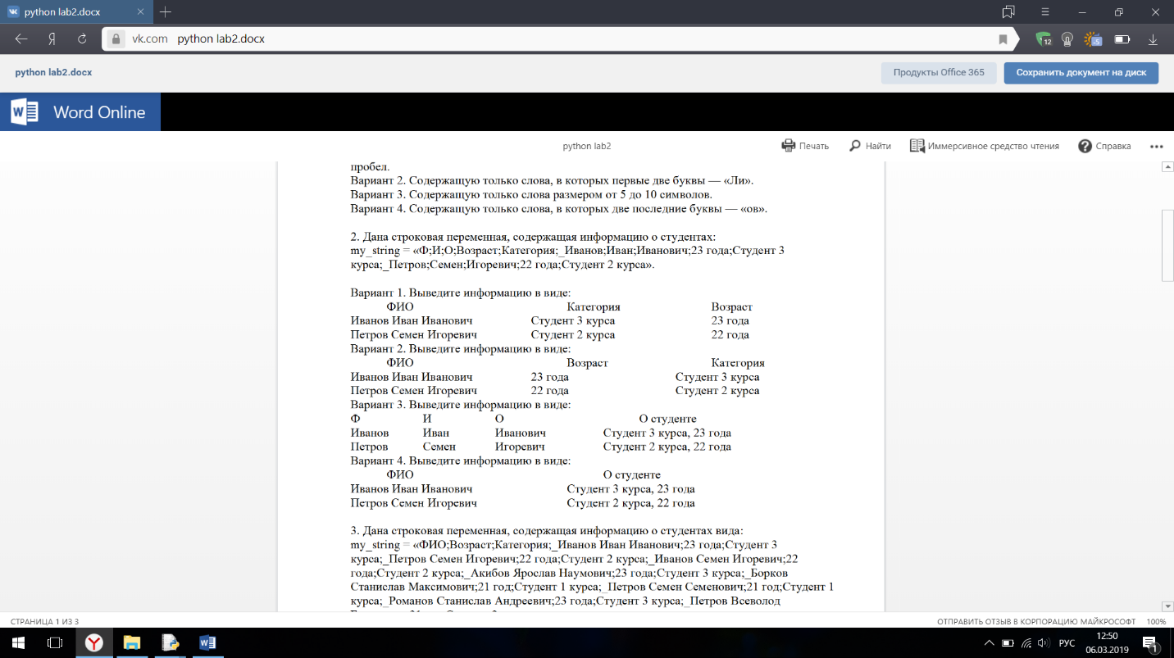my_string = «Ф;И;О;Возраст;Категория;_Иванов;Иван;Иванович;23 года;Студент 3 курса;_Петров;Семен;Игоревич;22 года;Студент 2 курса».

Рисунок 2 - задание 2

**Ход работы**:

Программный код второго задания:

import re

my_string = "Ф;И;О;Возраст;Категория;_Иванов;Иван;Иванович;23 года;Студент 3 курса;_Петров;Семен;Игоревич;22 года;Студент 2 курса"

my = re.sub(r'Возраст;Категория;', '\t \t О студенте; ;', my_string)

a = re.sub(r'Ф;', '_Ф;', my)

lst = [x.split(';') for i,x in enumerate(a.split('_')) if i > 0]

print('Вид соритровки: ','\n')

for x in lst:

print( x[0], '\t',x[1], '\t',x[2], '\t', x[4] + ',' ,x[3])

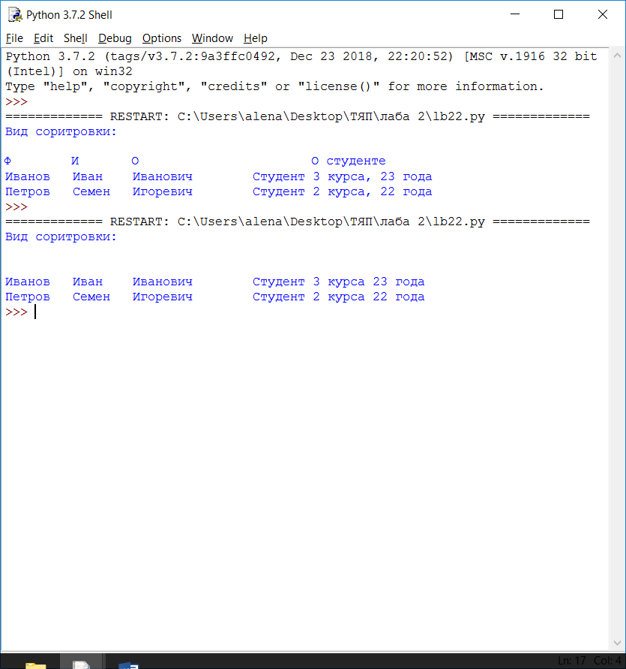

Рисунок 3 - результат работы второго проекта

**Задание 3**: Дана строковая переменная, содержащая информацию о студентах вида:

my_string = «ФИО;Возраст;Категория;_Иванов Иван Иванович;23 года;Студент 3 курса;_Петров Семен Игоревич;22 года;Студент 2 курса;_Иванов Семен Игоревич;22 года;Студент 2 курса;_Акибов Ярослав Наумович;23 года;Студент 3 курса;_Борков Станислав Максимович;21 год;Студент 1 курса;_Петров Семен Семенович;21 год;Студент 1 курса;_Романов Станислав Андреевич;23 года;Студент 3 курса;_Петров Всеволод Борисович;21 год;Студент 2 курса».

Выведите построчно всю информацию о студентах, чей возраст больше «21 года»

**Ход работы**:

Программный код третьего задания:

import re

my_string = 'ФИО;Возраст;Категория;_Иванов Иван Иванович;23 года;Студент 3 курса;_Петров Семен Игоревич;22 года;Студент 2 курса;_Иванов Семен Игоревич;22 года;Студент 2 курса;_Акибов Ярослав Наумович;23 года;Студент 3 курса;_Борков Станислав Максимович;21 год;Студент 1 курса;_Петров Семен Семенович;21 год;Студент 1 курса;_Романов Станислав Андреевич;23 года;Студент 3 курса;_Петров Всеволод Борисович;21 год;Студент 2 курса'

for i, str in enumerate(my_string.split('_')):

if i > 0:

age = int(re.search('(\d+)', str).group())

if age > 21:

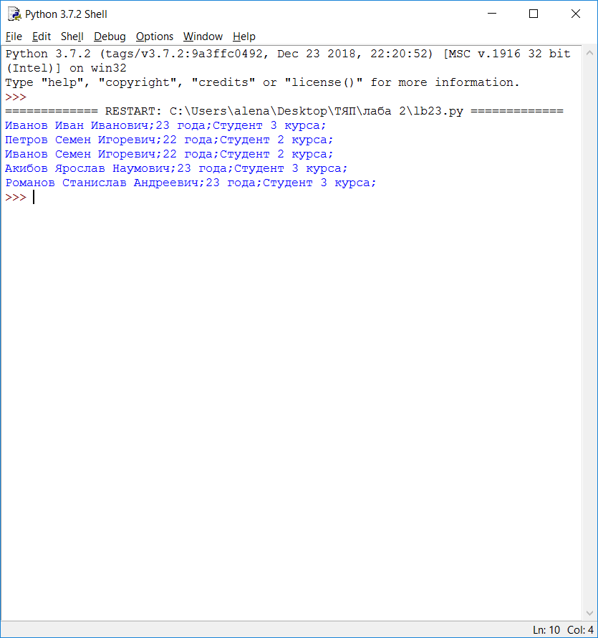 print(str)

Рисунок 4 - результат работы третьего проекта

**Задание 4**: Пользователю предлагается ввести список из N целочисленных элементов (N должно быть больше 10 и также вводиться пользователем). Выведите информацию о том, сколько в списке элементов и удалите элементы с 4 по 8 и добавьте 2 новых. Выведите список на экран.

**Ход работы**:

Программный код четвертого задания:

import random

mass=[int(x) for x in input('Введите числа через пробел:').split()]

if len(mass)< 10:

print("EEEEEEEEEEERRRROOOOORR!!!")

else:

print ('Изначальное количество эелемнтов:',len(mass))

del mass[3:7]

print('Кол-во оставшихся:', mass)

a=random.randint(0,100)

b=random.randint(0,100)

c=random.randint(0,8)

d=random.randint(0,8)

mass.insert(c,b)

mass.insert(d,a)

print('Элементы на выходе:',mass)

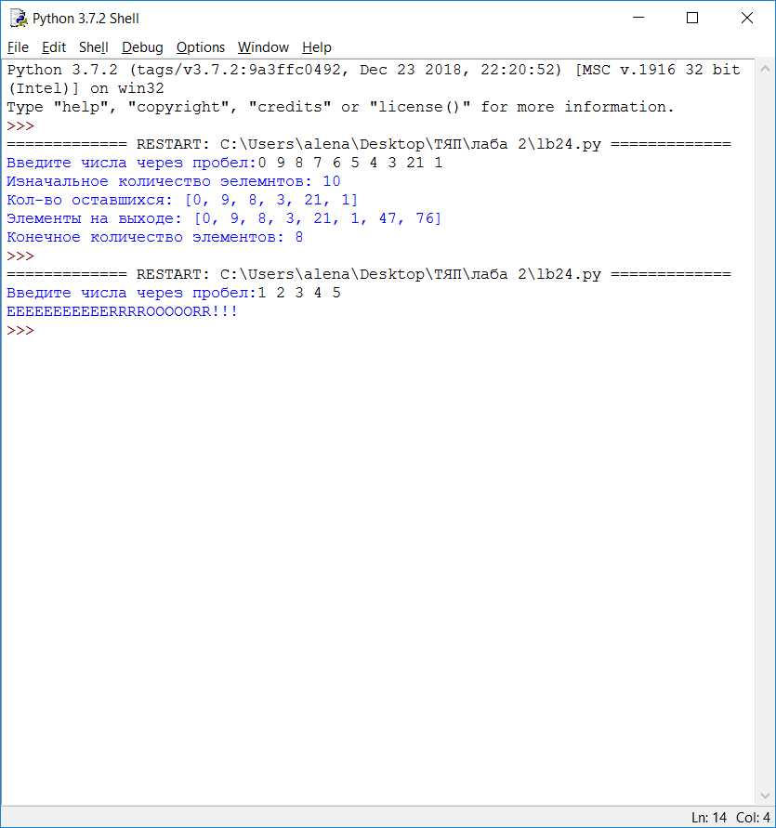 print ('Конечное количество элементов:',len(mass))

Рисунок 5 - Результат работы четвертого проекта и обработка ошибки

**Ссылка на репозиторий**:

**Вывод**: проделав данную работу, я смогла освоить базовые навыки работы со строками,списками и регулярными выражениями в языке Python.